1.- AMBIENTACIÓN

Enero 2019, están de acampada junto con más niños y niñas de su edad en la casa rural “El cuervo” en los Pirineos. Eran un total de 20 niños y 4 monitores.

El tercer día Manel, Filipe, Marc, Sophie, Carmen y Ana se despertaron, salieron de la habitación y no se dieron cuenta que solo ellos estaban en la casa. No había nadie más. Faltaban todos menos ellos seis.

Que no saben los participantes:

Todos llevarán una pegatina con su nombre y la pegatina que tiene tinta invisible dira quien es el secuestrador.

2.- NARRATIVA:

Algunos de vuestros compañeros fueron secuestrados ayer al salir de clase por Blaze, el científico loco, porque tenía envidia de su gran inteligencia.   
Vosotros habéis sido seleccionados por vuestras grandes habilidades resolviendo acertijos para superar estas pruebas. Deberéis resolver los enigmas en menos de 20 minutos y encontrar a Blaze.Ya que si lo conseguis él ha prometido que podréis salvarlos y volver a reuniros con ellos. En caso contrario, me ha dicho que nunca más los volveréis a ver.

¡Ánimo!!

3.- DESARROLLO:

Al empezar el juego, se les pide a los participantes que apunten su nombre en una tarjeta, previamente, hemos escrito en una de ellas con tinta invisible: Secuestrador

Puedes acceder a las tarjetas a través de este [enlace:](https://www.google.com/url?q=https://www.google.com/url?q%3Dhttps://drive.google.com/open?id%253D1OFHhIC1Gfe2QEvd03Kr0LvtLqyW1k9qH%26amp;sa%3DD%26amp;ust%3D1573277284936000&sa=D&ust=1573277284973000&usg=AFQjCNEMgcVS7wUYphBj7AxKfVnOAt_-jA)

Al empezar el juego, van a encontrar encima de la mesa:

●      Una caja cerrada con un candado de 4 números

●      Un código Qr

●      4 Jeringuillas

●      6 botecitos pequeños

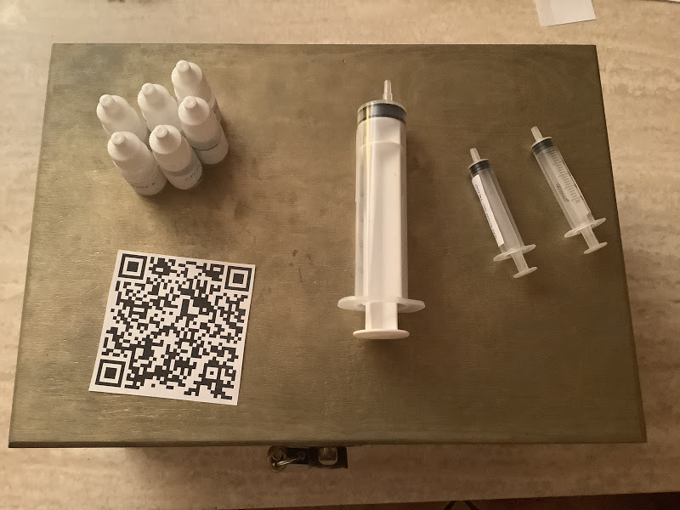

Al escanear el código Qr, podrán ver unas fotos y cada foto lleva asociado un número. Las fotos corresponden a una cadena alimenticia y al ordenar las imágenes de la cadena con los números asociados, tendrán un número de teléfono. Los participantes deberán llamar a ese número de teléfono y escucharán un mensaje que les dirá que pasó esa noche y al final les facilitará 4 números, pero dichos al revés (ortuac es decir cuatro) que formarán el código del primer candado para abrir la primera caja.

El código para abrir el candado de la caja es (3476)

Cuando abran la caja,van a encontrar:

* una hoja con tres operaciones: una de fracciones, otra de números decimales y la última de números enteros que deberán de resolver.
* Un Criptex.
* Un caja con un candado numérico
* Una caja sin candado pero no se puede abrir.
* Un boli con una luz ultravioleta.

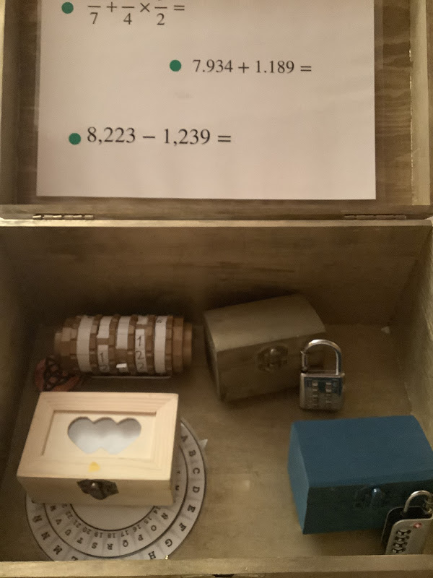

Si hacen las operaciones de la hoja y el resultado obtenido lo colocan en el criptex, este se abrirá (para poder leerlo, deberán utilizar la luz Ultra violeta). Dentro de él habrá una hoja con un QR que les llevará a una imagen en la que deberán asociar las letras a unos números. Estos números abren el candado de la siguiente caja (1823)

Cuando abren la caja, van a encontrar un mensaje escrito en tinta invisible: “El Secuestrador está entre vosotros” y un imán con un símbolo igual que el que tiene la caja de madera que no se puede abrir, al acercar ambos símbolos, se enciende una luz en el interior de la caja y aparecen unas operaciones en la parte de arriba. Al resolverlas, podremos abrir el siguiente candado.

Dentro de la última caja, hay un papel con un mensaje escrito:

“La Persona que buscáis está entre vosotros, simplemente tenéis que iluminar con la luz adecuada”

4.- RETOS:

**1. Cadena Alimentaria**. Tienen que ordenar una cadena alimenticia

Resultado: es un código de 9 números.

|  |  |  |
| --- | --- | --- |
| Materiales | prueba | resultado |
| Código Qr | tienen que ordenar una cadena alimenticia |  |

2. **Llamada por teléfono**

|  |  |  |
| --- | --- | --- |
| materiales | prueba | resultado |
| 6 botecitos  4 jeringuillas | El orden de la cadena alimenticia nos dará el orden de los números y las cantidades nos darán los números que abren el candado | código 4 números (3476) |

**3. Acertijo** **matemático:** Este acertijo nos dará el número.

|  |  |  |
| --- | --- | --- |
| materiales | prueba | resultado |
| papel  lápiz  borrador | tienen que resolver las tres operaciones y el resultado de la de números decimales les abrirá un criptex | 4 números y una coma (6,984) |

**4. Qr** : Nos va a llevar a una pista para utilizar el código César

|  |  |  |
| --- | --- | --- |
| materiales | prueba | resultado |
| QR  Código César | asociar las letras del código con los números | 1823 |

**6 Caja Luz**: dice quien es el secuestrador

|  |  |  |
| --- | --- | --- |
| materiales | prueba | resultado |
| Caja Luz | Al resolver las operaciones matemáticas, podremos abrir la última caja | 45680 |

5.- MATERIALES

3 Cajas

1 Criptex

2 Candados de números

1 Código César

Papel

Linterna UV

Tinta invisible

Tarjetas para los nombres de los participantes

6.- AUTOR

**Alejandro Pastor Abad**, alumno de sexto de primaria del Colegio La Salle Alcoi.

Profesores colaboradores:

Luis Ramón Verdú Miralles

Juan del Rio Marina

Enrique Ferrero Mollá